ФЕДЕРАЛЬНОЕ АГЕНТСТВО ЖЕЛЕЗНОДОРОЖНОГО ТРАНСПОРТА

Федеральное государственное бюджетное образовательное учреждение высшего образования
«Петербургский государственный университет путей сообщения
Императора Александра I»
(ФГБОУ ВО ПГУПС)

Кафедра «Информационные и вычислительные системы»

РАБОЧАЯ ПРОГРАММА

дисциплины
«АРИФМЕТИЧЕСКИЕ И ЛОГИЧЕСКИЕ ОСНОВЫ
ИНФОРМАЦИОННЫХ СИСТЕМ» (Б1.В.ОД.12)
для направления подготовки
09.03.02 «Информационные системы и технологии»
по профилю «Информационные системы и технологии »

Форма обучения - очная

Санкт-Петербург
2018

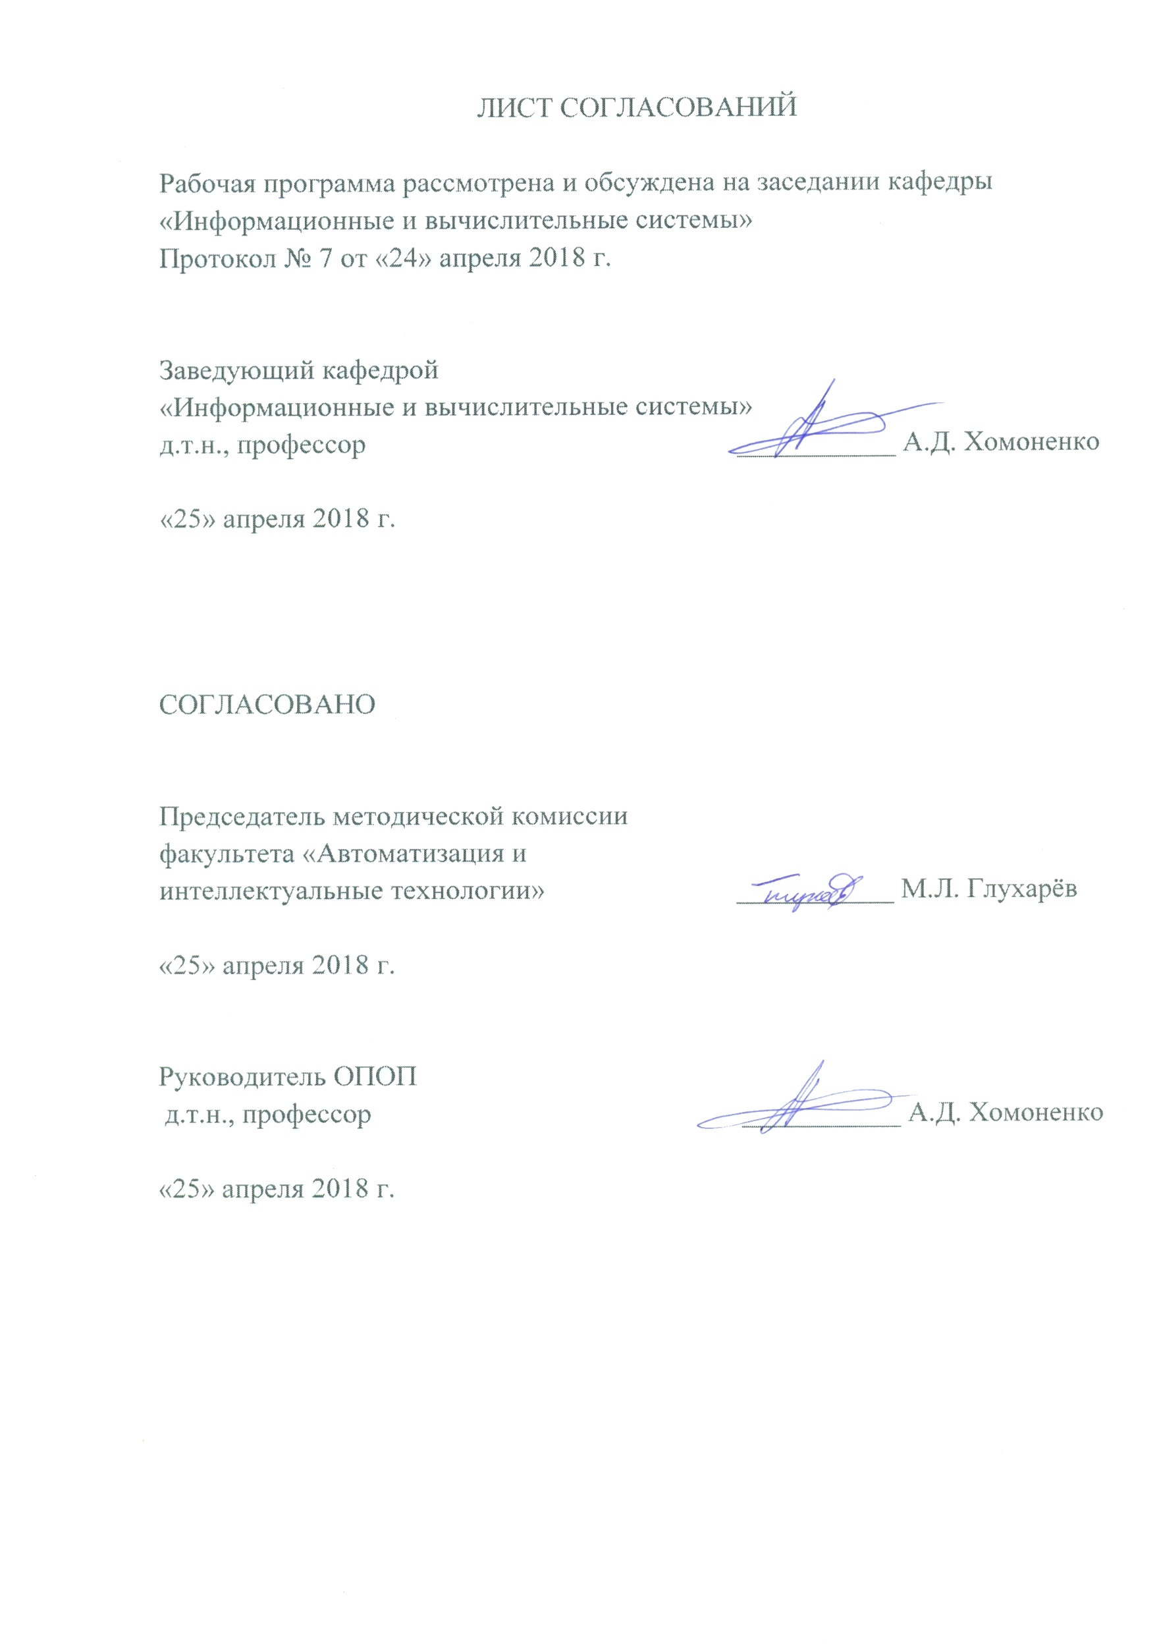

Цель и задачи дисциплины
Рабочая программа составлена в соответствии ФГОС ВО, утвержденным «12» марта 2015 г., приказ № 219 по направлению 09.03.02 «Информационные системы и технологии» по дисциплине «Арифметические и логические основы информационных систем».
Целью изучения дисциплины «Арифметические и логические основы информационных систем» является получение необходимых теоретических сведений и практических навыков анализа процессов функционирования современных ИС а также в их разработке и обслуживании.
Для достижения поставленной цели решаются следующие задачи:
- изучаются системы счисления, используемые в информационных системах;
- изучаются способы представления информации;
- изучаются алгоритмы вычислений;
- изучаются структурные схемы устройств, обеспечивающих отработку информации.

2. Перечень планируемых результатов обучения по дисциплине, соотнесённых с планируемыми результатами освоения основной образовательной программы

Планируемыми результатами обучения по дисциплине являются: приобретение знаний, умений, навыков и/или опыта деятельности.
В результате освоения дисциплины обучающийся должен:
ЗНАТЬ:
− алгоритмы и реализацию обработки информации в современных информационных системах.
УМЕТЬ:
− разрабатывать алгоритмы и устройства, обеспечивающие обработку информации в информационных системах.
ВЛАДЕТЬ:
− методами о методах синтеза и анализа устройств для вычисления неэлементарных зависимостей;
− анализом современных технических устройств с точки зрения их способности к обработки информации;
− способностью разрабатывать современные средства обработки информации.
Приобретенные знания, умения, навыки и/или опыт деятельности, характеризующие формирование компетенций, осваиваемые в данной дисциплине, позволяют решать профессиональные задачи, приведенные в соответствующем перечне по видам профессиональной деятельности в п.2.4 основной профессиональной образовательной программы (ОПОП).

Изучение дисциплины направлено на формирование следующих общекультурных компетенций (ОК):
– владение культурой мышления, способность к обобщению, анализу, восприятию информации, постановке цели и выбору путей ее достижения, умение логически верно, аргументированно и ясно строить устную и письменную речь (ОК-1);
– способностью к письменной, устной и электронной коммуникации на государственном языке и необходимое знание иностранного языка (ОК-10).
Изучение дисциплины направлено на формирование следующих профессиональных компетенций (ПК), соответствующих видам профессиональной деятельности, на которые ориентирована программа бакалавриата:

проектно-конструкторская деятельность:
– способностью проводить предпроектное обследование объекта проектирования, системный анализ предметной области, их взаимосвязей (ПК-1);
– способностью оценивать надежность и качество функционирования объекта проектирования (ПК-6);
– способностью проводить расчет обеспечения условий безопасной жизнедеятельности (ПК-8);
проектно-технологическая деятельность:
– способностью к проектированию базовых и прикладных информационных технологий (ПК-11);
– способностью разрабатывать средства реализации информационных технологий (информационных, методических, информационных, математических, алгоритмических и программных) (ПК-12);
– способностью разрабатывать средства автоматизированного проектирования информационных технологий (ПК-13).
Область профессиональной деятельности обучающихся, освоивших данную дисциплину, приведена в п. 2.1 ОПОП.
Объекты профессиональной деятельности обучающихся, освоивших данную дисциплину, приведены в п. 2.2 ОПОП.

- Место дисциплины в структуре основной образовательной программы

Дисциплина «Арифметические и логические основы информационных систем» (Б1.В.ОД.12) относится к вариативной части и является обязательной дисциплиной обучающегося.

Объем дисциплины и виды учебной работы
Вид учебной работы |  | Всего часов | семестр
 |  |  | 3
Контактная работа (по видам учебных занятий)  В том числе:  - лекции (Л)  - лабораторные работы (ЛР) |  | 48  32  16 | 48  32  16
Самостоятельная работа (СРС) |  | 15 | 15
Контроль |  | 9 | 9
Форма контроля знаний |  | зачет | зачет
Общая трудоемкость час/з.е |  | 72/2 | 72/2

5. Структура и содержание дисциплины
5.1. Содержание дисциплины
№  п/п | Наименование раздела дисциплины | Содержание раздела
1 | 2 | 3
1 | ВВЕДЕНИЕ | Предмет и задачи дисциплины. Структура дисциплины; место дисциплины в учебном процессе. Библиография. Направления работ и инструментарий АЛО ИС.
2 | Системы счисления как база для представления информации в информационных системах | Системы счислении, используемые для представления информации в ИС.  Число как полином. Позиционные системы. Полиномиальное представление чисел. Понятие веса цифры в числе. Системы, используемые в ИС: десятичная, двоичная, шестнадцатеричная
3 | Преобразование в системах счисления | Теоретические основы конвертации. Преобразованию из десятичной системы в двоичную. Обратное преобразование. Преобразование из шестнадцатеричной системы в двоичную. Обратное преобразование.
4 | Кодирование чисел в информационных системах | Фиксированная и плавающая запятая. Диапазоне представления чисел и точность вычислений.
5 | Кодирования чисел в ИС | Прямой, обратный и дополнительный коды. Область использования. Достоинства. Недостатки. Взаимное представление.
6 | Сложение в ИС | Представление сложения как логической функции. Правила сложения. Сумматор. Структурна схема операционного устройства, обеспечивающего сложение.
7 | Сложение в ИС (Продолжение) | Сложение в прямых кодах. Сложение в обратных кодах. Сложение в дополнительных кодах. Структурна схема операционного устройства, обеспечивающего сложение.
8 | Умножение чисел в ИС | Теоретические основы умножения. Умножение начиная с младших раз радах множителя. Умножение начиная с о старших разрядов множителя. Подвижная и неподвижная сумма частичных произведений. Сравнительная оценка способов. Структурна схема операционного устройства, обеспечивающего сложение.
9 | Деление чисел в ИС | Теоретические основы. Структурна схема операционного устройства, обеспечивающего сложение.

5.2 Разделы дисциплины и виды занятий

№ п/п | Наименование раздела дисциплины | Л | ЛР | СРС
1 | Введение | 2 | 1 | 1
2 | Системы счисления как база для представления | 4 | 1 | 1
3 | Преобразования в системах счисления | 4 | 2 | 2
4 | Представление чисел в информационных системах | 4 | 2 | 2
5 | Кодирования чисел в ИС | 4 | 2 | 2
6 | Сложение в ИС | 4 | 2 | 2
7 | Сложение в ИС (Продолжение) | 4 | 2 | 2
8 | Умножение чисел в ИС | 4 | 2 | 2
9 | Деление чисел в ИС | 2 | 2 | 1
Итого |  | 32 | 16 | 15

6. Перечень учебно-методического обеспечения для самостоятельной работы, обучающихся по дисциплине

№  п/п | Наименование раздела | Перечень учебно-методического  обеспечения
1 | Введение | Конспект лекций.  1. Сложение чисел в вычислительной и микропроцессорной технике [Текст]: методические указания / ПГУПС, каф. "Информ. и вычислит. системы"; разраб. В. В. Григорьев. - СПб. : ПГУПС, 2008. - 18 с..  2. Кодирование чисел в микропроцессорных системах [Текст]: метод. указания / ПГУПС, каф. "Информ. и вычислит. системы"; разраб. В. В. Григорьев. - СПб.: ПГУПС, 2007. - 18 с.: ил  3. Кузнецов, О.П. Дискретная математика для инженера. [Электронный ресурс] — Электрон. дан. — СПб.:Лань, 2009. — 400 с. — Режим доступа: http://e.lanbook.com/book/220.  4. Лихтарников, Л.М. Математическая логика. Курс лекций. Задачник-практикум и решения. [Электронный ресурс] / Л.М. Лихтарников, Т.Г. Сукачева. — Электрон. дан. — СПб.: Лань, 2009. — 288 с. — Режим доступа: http://e.lanbook.com/book/231
2 | Системы счисления как база для представления информации в информационных системах
3 | Преобразования в системах счисления.
4 | Представление чисел в информационных системах
5 | Кодирования чисел в ИС.
6 | Сложение в ИС.
7 | Сложение в ИС. (Продолжение)
8 | Умножение чисел в ИС.
9 | Деление чисел в ИС.

7. Фонд оценочных средств для проведения текущего контроля успеваемости и промежуточной аттестации обучающихся по дисциплине

Фонд оценочных средств по дисциплине «Арифметические и логические основы информационных систем» является неотъемлемой частью рабочей программы и представлен отдельным документом, рассмотренным на заседании кафедры «Информационные и вычислительные системы» и утверждённым заведующим кафедрой.

8. Перечень основной и дополнительной учебной литературы, нормативно-правовой документации и других изданий, необходимых для освоения дисциплины

8.1 Перечень основной учебной литературы, необходимой для освоения дисциплины
1. Сложение чисел в вычислительной и микропроцессорной технике [Текст]: методические указания / ПГУПС, каф. "Информ. и вычислит. системы"; разраб. В. В. Григорьев. - СПб. : ПГУПС, 2008. - 18 с..
2. Кодирование чисел в микропроцессорных системах [Текст]: метод. указания / ПГУПС, каф. "Информ. и вычислит. системы"; разраб. В. В. Григорьев. - СПб.: ПГУПС, 2007. - 18 с.: ил.

8.2 Перечень дополнительной учебной литературы, необходимой для освоения дисциплины
1. Кузнецов, О.П. Дискретная математика для инженера. [Электронный ресурс] — Электрон. дан. — СПб.:Лань, 2009. — 400 с. — Режим доступа: http://e.lanbook.com/book/220.
2. Лихтарников, Л.М. Математическая логика. Курс лекций. Задачник-практикум и решения. [Электронный ресурс] / Л.М. Лихтарников, Т.Г. Сукачева. — Электрон. дан. — СПб.: Лань, 2009. — 288 с. — Режим доступа: http://e.lanbook.com/book/231

8.3 Перечень нормативно-правовой документации, необходимой для освоения дисциплины
Нормативно-правовая документация для изучения дисциплины не требуется.
8.4 Другие издания, необходимые для освоения дисциплины
Другие издания, необходимые, для изучения дисциплины, не требуются.

9. Перечень ресурсов и информационно-телекоммуникационной сети «Интернет», необходимых для освоения дисциплины.

- Личный кабинет обучающегося и электронная информационно-образовательная среда. [Электронный ресурс]. – Режим доступа: http://sdo.pgups.ru/ (для доступа к полнотекстовым документам требуется авторизация).
- Система Консультант Плюс [Электронный ресурс]– Режим доступа: http://www.consultant.ru;
3. Единое окно доступа к образовательным ресурсам Плюс [Электронный ресурс]– Режим доступа: http://window.edu.ru.

10. Методические указания для обучающихся по освоению дисциплины.

Порядок изучения дисциплины следующий:
- Освоение разделов дисциплины производится в порядке, приведенном в разделе 5 «Содержание и структура дисциплины». Обучающийся должен освоить все разделы дисциплины с помощью учебно-методического обеспечения, приведенного в разделах 6, 8 и 9 рабочей программы.
- Для формирования компетенций обучающийся должен представить выполненные типовые контрольные задания или иные материалы, необходимые для оценки знаний, умений, навыков и (или) опыта деятельности, предусмотренные текущим контролем (см. фонд оценочных средств по дисциплине).
По итогам текущего контроля по дисциплине, обучающийся должен пройти промежуточную аттестацию (см. фонд оценочных средств по дисциплине).

11. Перечень информационных технологий, используемых при осуществлении образовательного процесса по дисциплине, включая перечень программного обеспечения и информационных справочных систем

- Интернет - сервисы и электронные ресурсы (поисковые системы, электронная почта, онлайн - энциклопедии и справочники, электронные учебные и учебно-методические материалы).
- электронная информационно-образовательная среда Петербургского государственного университета путей сообщения Императора Александра I [Электронный ресурс]. Режим доступа: http://sdo.pgups.ru.
Дисциплина обеспечена необходимым комплектом лицензионного программного обеспечения, установленного на технических средствах,
